



Tecnológico Nacional de México

Instituto Tecnológico de Frontera Comalapa

Carrera:
Ingeniería en Sistemas Computacionales

Materia:
Administración de Base de Datos

Mapa conceptual:
5. Seguridad

Docente:
Ing. Francisco Javier Mingo Velázquez

Estudiante:
Alan Eduardo Rodríguez Silvestre

Numero de control:
221260062

Semestre: 6

Fecha de entrega: 27 de mayo del 2026


INTRODUCCION

La seguridad en bases de datos se refiere al conjunto de técnicas, procesos y herramientas que permiten proteger la información almacenada dentro de un Sistema Gestor de Base de Datos. Su finalidad principal es evitar la pérdida, alteración o acceso no autorizado a los datos, garantizando que la información se mantenga disponible, íntegra y confiable para los usuarios y las organizaciones.

Este tema es de gran importancia, ya que actualmente muchas instituciones, empresas y sistemas dependen del manejo correcto de la información. Por ello, se utilizan diferentes métodos como el espejeo, la réplica, los respaldos y la recuperación de datos, los cuales ayudan a prevenir daños ante fallas del sistema, errores humanos, ataques informáticos o problemas técnicos que puedan afectar el funcionamiento de la base de datos.

Por lo tanto, en esta actividad se realizará un mapa conceptual sobre la seguridad en bases de datos, integrando los temas de espejeo, réplica, métodos de respaldo, métodos de recuperación y migración de bases de datos. Esto permitirá comprender de manera más clara cómo se protege, conserva y traslada la información dentro de un SGBD, así como la importancia de aplicar estas técnicas para mantener la continuidad y confiabilidad de los datos.


JUSTIFICACION

La seguridad en bases de datos es un tema de gran importancia, ya que actualmente la información es uno de los recursos más valiosos dentro de cualquier institución, empresa o sistema informático. Proteger los datos permite evitar pérdidas, daños, accesos no autorizados o fallas que puedan afectar el funcionamiento de una organización. Por esta razón, es necesario conocer las técnicas que ayudan a mantener la información segura, disponible y confiable.

Por lo cual, considero que esta actividad es importante, ya que nos permitirá comprender de mejor manera los principales métodos que se utilizan para proteger y conservar una base de datos. A través del análisis del espejeo, la réplica, los respaldos, la recuperación y la migración, podremos identificar cómo cada uno de estos procesos contribuye a prevenir problemas y a garantizar la continuidad de la información dentro de un SGBD.

Además, realizar un mapa conceptual sobre este tema facilita la organización de las ideas principales y permite visualizar de forma clara la relación entre cada concepto. De esta manera, la actividad no solo ayuda a reforzar el aprendizaje teórico, sino también a comprender la importancia de aplicar buenas prácticas de seguridad para evitar la pérdida de datos y mejorar la administración de una base de datos.

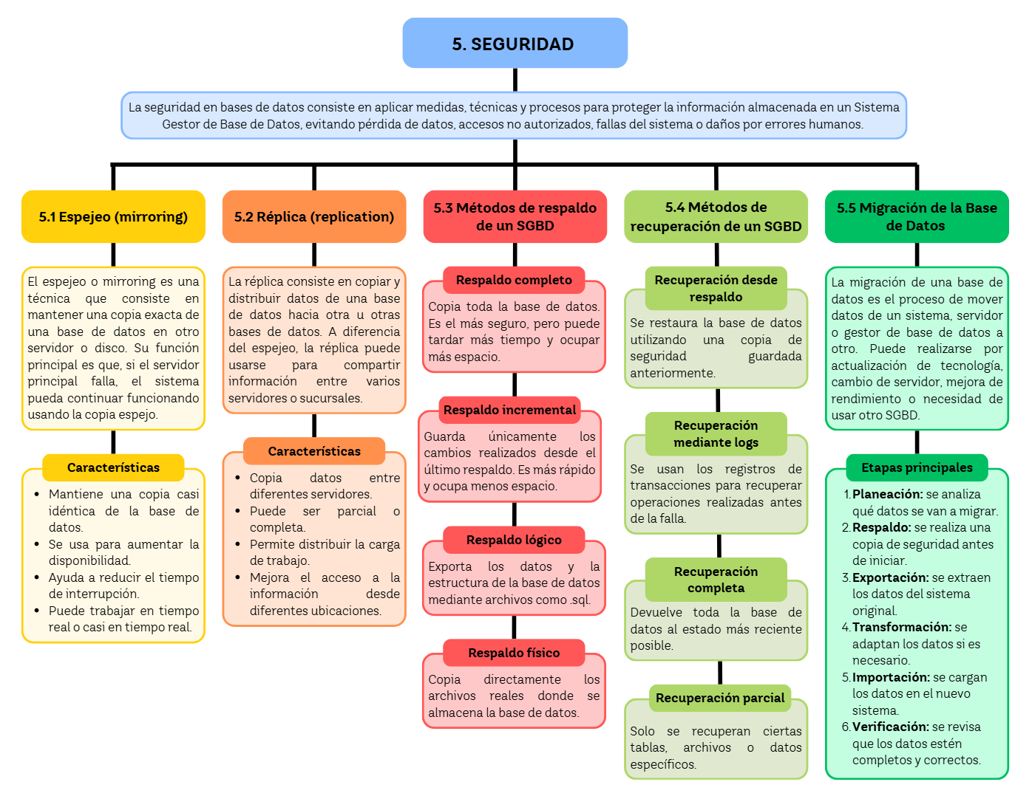

Imagen del mapa mental correspondiente al tema 5 realizado en la plataforma Canva.

Anexo link de acceso a esta actividad: https://canva.link/32v4pklovy020t4


CONCLUSION

En conclusión, la seguridad en bases de datos es un tema muy importante, ya que permite proteger la información contra pérdidas, daños, errores o accesos no autorizados. Actualmente, los datos son fundamentales para el funcionamiento de empresas, instituciones y sistemas, por lo que es necesario aplicar métodos que ayuden a mantenerlos seguros, disponibles y confiables en todo momento.

A través de esta actividad pude comprender que existen diferentes técnicas para cuidar una base de datos, como el espejeo, la réplica, los métodos de respaldo, los métodos de recuperación y la migración. Cada uno de estos procesos cumple una función importante, ya sea para crear copias de seguridad, recuperar información después de una falla, mantener la disponibilidad del sistema o trasladar datos de un lugar a otro sin perder información.

Finalmente, la elaboración del mapa conceptual permitió organizar mejor las ideas principales del tema y entender la relación que existe entre cada concepto. Esto me ayudó a reconocer que la seguridad en un SGBD no solo consiste en proteger los datos, sino también en garantizar que puedan recuperarse y mantenerse disponibles cuando sea necesario.


FUENTES DE INFORMACION
5.2 Réplica (replication). (s/f). Blogspot.com. Recuperado el 15 de junio de 2026, de https://adminstracionbd6.blogspot.com/2021/08/52-replica-replication.html
ADMINISTRACIÓN DE BASE DE DATOS - EQUIPO 4. (s/f-a). Blogspot.com. Recuperado el 15 de junio de 2026, de https://administracionbasededatosequipo4.blogspot.com/2021/08/51-espejeo-mirroring.html
ADMINISTRACIÓN DE BASE DE DATOS - EQUIPO 4. (s/f-b). Blogspot.com. Recuperado el 15 de junio de 2026, de https://administracionbasededatosequipo4.blogspot.com/2021/08/53-metodos-de-respaldo-de-un-sgbd.html
Guzman, D. (2021, agosto 7). 5.4 Métodos de recuperación de un SGBD. Blogspot.com. https://equipo2veranobd.blogspot.com/2021/08/54-metodos-de-recuperacion-de-un-sgbd.html
(S/f). Amazon.com. Recuperado el 15 de junio de 2026, de https://aws.amazon.com/es/what-is/database-migration/

